Механика

**Механика** – раздел физики, изучающий механическое движение, т.е. движение тел в пространстве и времени. Механическое движение тел относительно.

**Тело отсчета** – тело, относительно которого определяется положение других тел в пространстве.

**Система отсчета** – совокупность тела отсчета, связанной с ним системы координат и синхронизированных между собой часов.

**Материальная точка** – тело, размерами которого можно пренебречь в условиях данной задачи.

**Абсолютно твердое тело (АТТ)** – система материальных точек, расстояние между которыми не меняется в процессе движения (деформации в процессе движения пренебрежимо малы).

**Кинематика** – раздел механики, изучающий движение тел, независимо от причин, вызывающих это движение.

**Траектория (*l*)** – линия, по которой движется точка

**Перемещение** – вектор, соединяющий начальное и конечное положение точки

**Путь (*S*)** – длина траектории

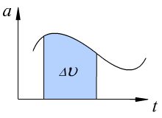**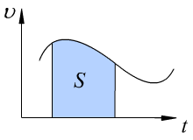**Вектор мгновенной скорости 

Средняя путевая скорость , 

Тангенциальное ускорение 

Координатный способ описания движения , 

**Поступательное движение** – движение, при котором любая прямая, связанная с телом остается параллельной самой себе.

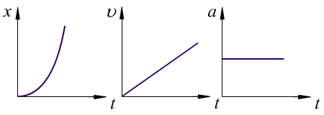

Равнопеременное движение

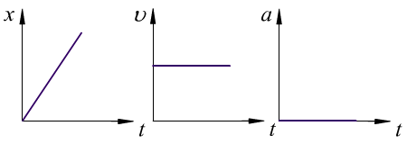

Равномерное движение

**Плоское движение** – движение, при котором каждая точка твердого тела движется параллельно некоторой плоскости.

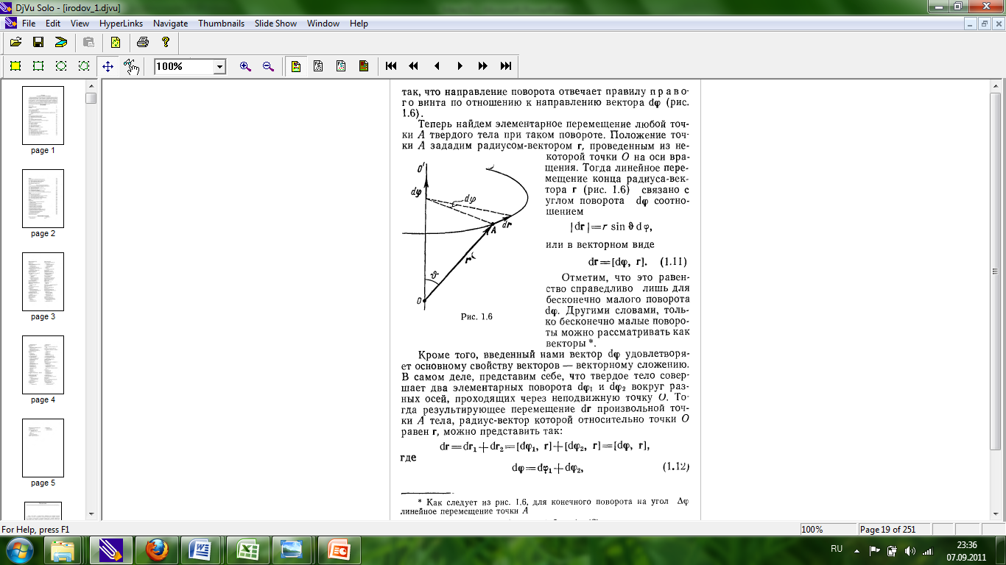*OO’* – неподвижная ось; – радиус-вектор точки A; – перемещение; – элементарный угол поворота (направление определяется по правилу правого винта - буравчика)

, , 

**Угловая скорость** – векторная величина, показывающая, как меняется угол поворота тела со временем, по направлению совпадает с углом поворота. , .

**Угловое ускорение** – векторная величина, показывающая, как меняется угловая скорость со временем, по направлению совпадает с вектором изменения угловой скорости. , 

Связь между линейными и угловыми величинами , .

, 

**Тангенциальное ускорение:** отвечает за изменение модуля скорости, направлено по касательной к траектории движения. 

Нормальное ускорение: отвечает за изменение направления вектора скорости, направлено к центру кривизны траектории. 

Характеристики вращательного движения: , , .

**Динамика** – раздел механики, изучающий причины, вызывающие движение тел.

**Инерциальные системы отсчета** – системы отсчета, относительно которых свободное тело движется равномерно и прямолинейно или находится в состоянии покоя. Примеры ИСО: до опытов Фуко – Земля; сейчас – гелиоцентрическая система.

Любая система отсчета, двигающаяся равномерно и прямолинейно относительно гелиоцентрической системы также является инерциальной.

**Неинерциальная система отсчета (НИСО)** – СО, двигающаяся с ускорением относительно ИСО.

Преобразования координат при переходе от одной ИСО к другой: 

Все инерциальные системы отсчета эквивалентны друг другу по своим механическим свойствам; во всех инерциальных системах отсчета свойства пространства и времени одинаковы; законы механики одинаковы во всех инерциальных системах отсчета.

**1 закон Ньютона** – Существуют такие системы отсчета, относительно которых свободное тело движется равномерно и прямолинейно или находится в состоянии покоя. Такие системы называются инерциальными (ИСО). Неинерциальные системы отсчета (НИСО) – системы отсчета, в которых не выполняется первый закон Ньютона.

**Сила** – физическая величина, определяющая количественную характеристику и направление воздействия, оказываемого на данное тело со стороны других тел.

**Масса** – мера инертности тела, т.е. способности тела сохранять свою скорость при движении.

**2 закон Ньютона** – Сумма всех сил, действующих на тело, равна произведению массы этого тела на его ускорение. .

**3 закон Ньютона** – Силы, с которыми два тела действуют друг на друга, равны по модулю и направлены в противоположные стороны вдоль прямой, соединяющей эти тела. .

Принцип суперпозиции сил: .

Сила гравитационного притяжения: , ,  - квадрат расстояния между центрами тел.

Однородная сила тяжести: , .

Сила упругости: . Закон Гука: .

Сила трения покоя: , Сила трения покоя: .

**Вес тела** – сила, с которой тело действует не неподвижную относительно него опору или подвес.

В случае опоры (*N* – сила реакции опоры): , ,  только в случае, если тело неподвижно.

**Невесомость –** состояние, при котором вес тела равен нулю. . Перегрузка: .

**1 закон Кеплера** – Каждая планета Солнечной системы вращается по эллипсу, в одном из фокусов которого находится Солнце.

**2 закон Кеплера** – Каждая планета движется в плоскости, проходящей через центр Солнца, причём за равные промежутки времени радиус-вектор, соединяющий Солнце и планету, зачерчивает сектора равной площади.

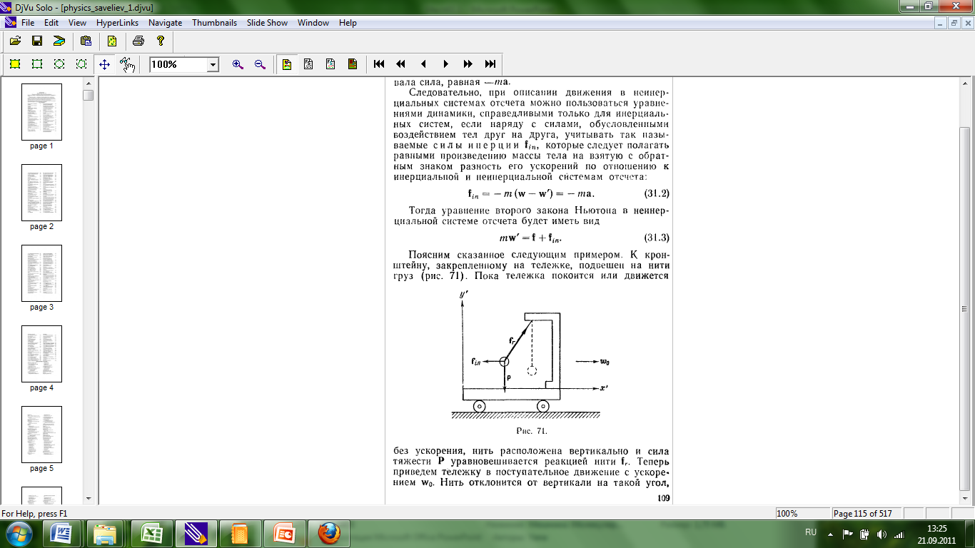**3 закон Кеплера** – Квадраты периодов обращения планет вокруг Солнца относятся, как кубы больших полуосей орбит планет. (Закон справедлив не только для планет, но и для их спутников). .

**Силы инерции** – фиктивные силы, возникающие в НИСО.

**Поступательная сила инерции** – обусловлена поступательным движением СО. 

**Центробежная сила инерции** – возникает во вращающейся системе отсчета. .

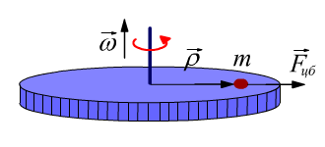**Сила Кориолиса** – возникает во вращающейся системе отсчета, действует только на движущиеся тела. Направление силы Кориолиса определяется правилом левой руки (векторное произведение). .

Действие силы Кориолиса: (отклонение движущихся тел вправо, в Северном полушарии, влево – в Южном (берега рек, рельсы, направление закручивания жидкости при сливе); вращение плоскости колебаний маятника Фуко).

**Особенности сил инерции**: Силы инерции обусловлены свойствами неинерциальных систем отсчета. 3 закон Ньютона не выполняется. Существуют только в НИСО. Все силы инерции пропорциональны массе тела.

**Импульс – количество движения** – векторная величина равная произведению массы тела на его скорость. , 

**Импульс силы:** . Импульс системы может меняться только под действием внешних сил.

**Замкнутая система** – система частиц, на которую не действуют внешние силы (или их воздействие пренебрежимо мало).

**Закон сохранения импульса** – фундаментальный закон природы: Импульс замкнутой системы остается постоянной величиной .

**Положение центра масс** системы материальных точек определяется радиус-вектором: . **Скорость центра масс** системы: . **Импульс системы:** .

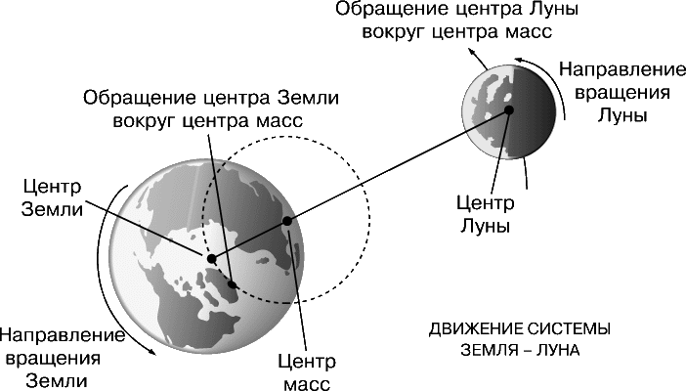Центр масс любой системы движется так, как если бы вся масса системы была сосредоточена в одной точке и к ней были бы приложены все внешние силы.

**Уравнение движения центра масс**: .

R*зс* (среднее)=384400 км. . .

**Ц-система –** Система отсчета, жестко связанная с центром масс системы и перемещающаяся поступательно по отношению к инерциальным системам (центр масс неподвижен). Полный импульс частиц, входящих в Ц-систему, всегда равен нулю.

**Реактивное движение –** движение тела, возникающее при отделении некоторой его части с определенной скоростью относительно тела. При этом возникает т.н. реактивная сила, сообщающая телу ускорение.

**Уравнение реактивного движения**: .  - скорость отделяемого или присоединяемого вещества относительно рассматриваемого тела; *dm/dt* – скорость изменения массы тела;  - **реактивная сила;**  - сумма сил, действующих на тело со стороны других тел или силового поля. Если масса присоединяется или отсоединяется без скорости относительно тела (движение платформы, из которой высыпается песок). . Присоединяемая или отсоединяемая масса неподвижна в выбранной системе отсчета. (Движение платформы, нагружаемой песком). . Ракета движется в отсутствии внешнего силового поля так, что скорость отделяемого горючего относительно ракеты равна u. Найти зависимость скорости ракеты от ее массы. Масса ракеты в начальный момент времени m0.  Ракета движется во внешнем силовом поле так, что скорость отделяемого горючего относительно ракеты равна u. Найти зависимость скорости ракеты от ее массы. Масса ракеты в начальный момент времени m0. .

**Элементарная работа силы F на перемещении dr –** .

Механическая работа постоянной силы - .

Работа силы упругости - $A=\frac{k}{2}(x_{1}^{2}-x_{2}^{2})$. Работа силы тяжести $A=mg(h_{1}-h_{2})$. Работа гравитационной силы - $A=GMm\left(\frac{1}{r_{1 }}-\frac{1}{r_{2}}\right).$ Работа результирующей силы, действующей на тело, равна сумме работ всех сил.

**Мощность** – скалярная величина, равная работе силы, совершаемой за единицу времени; (характеризует скорость, с которой совершается работа). .

**Стационарное поле** – поле сил, остающееся постоянным со временем.

**Консервативные силы** – силы, работа которых не зависит от формы пути, по которому перемещается тело, а определяется только начальным или конечным положением тела *1* и *2*.

**Потенциальное поле** – поле, в котором действуют консервативные силы.

**Работа консервативных сил на замкнутом контуре равна нулю.**

**Неконсервативные силы** – силы трения, силы сопротивления.

**Центральные силы** – силы, зависящие только от расстояния между взаимодействующими частицами и направленные вдоль прямой, соединяющей эти частицы (гравитационные, кулоновские, упругие).

**Все центральные силы являются консервативными.** **Работа центральных сил не зависит от формы пути, по которому перемещается тело.**

**Энергия** - скалярная физическая величина, характеризующая способность тел совершать работу.

**Кинетическая энергия** - энергия механического движения тела.

**Потенциальная энергия** – энергия, зависящая от положения тела в потенциальном поле сил.

Работа результирующей силы равна приращению кинетической энергии тела: 

Так как работа консервативных сил зависит только от начального и конечного положений тела, то существует скалярная величина, определяющая положение тел, убыль которой равна работе. . *U* – потенциальная энергия.

1. В поле однородной силы тяжести .
2. В поле упругой силы .
3. В гравитационном поле .

Взаимосвязь работы и потенциальной энергии: .

, . ***E, G*** – напряженность электрического и гравитационного полей – силовая характеристика поля.

, , φ – потенциал гравитационного поля – энергетическая характеристика поля.

Полная механическая энергия частицы - сумма кинетической и потенциальной энергии частицы: . Приращение кинетической энергии: . Убыль потенциальной энергии: . .

Закон сохранения механической энергии: .

**Диссипативные силы** – неконсервативные силы (силы трения и сопротивления). . Суммарная работа всех внутренних диссипативных сил в системе всегда меньше нуля независимо от системы отсчета. Если в замкнутой системе действуют неконсервативные силы (диссипативные), то: .

**Абсолютно неупругое столкновение** - в результате столкновения частицы слипаются и движутся как единое целое. Происходит деформация, суммарная кинетическая энергия частиц меняется.

**Абсолютно упругое столкновение** - в результате столкновения внутренняя энергия системы не меняется, следовательно, не меняется суммарная кинетическая энергия частиц.

**Момент импульса** – векторная величина, равная векторному произведению радиус-вектора и импульса. .

**Момент силы** – векторная величина, равная векторному произведению радиус-вектора и силы. .

**Пара сил** – две равные по величине противоположно направленные силы, не действующие вдоль одной прямой. . Момент пары сил относительно любой точки O одинаков. Момент пары сил равен моменту одной из этих сил относительно точки приложения другой. Момент пары сил перпендикулярен плоскости, в которой лежат силы, численно равен произведению модуля одной из сил на плечо пары сил. Момент двух сил, действующих вдоль одной прямой равен нулю!

Уравнение моментов: . Момент импульса системы может меняться только под действием суммарного момента внешних сил. Момент импульса замкнутой системы частиц остается постоянным. Закон сохранения момента импульса выполняется в замкнутых инерциальных системах. В неинерциальных системах отсчета момент импульса может оставаться постоянным при условии равенства нулю суммарного момента сил инерции.

**Момент инерции** - мера инертности тела при вращательном движении. 

|  |  |  |  |
| --- | --- | --- | --- |
| Тело | Описание | Положение оси *a* | Момент инерции *Ja* |
| [Traegheit a punktmasse.png](http://commons.wikimedia.org/wiki/File:Traegheit_a_punktmasse.png?uselang=ru) | Материальная точка массы *m* | На расстоянии *r* от точки, неподвижная | ~mr^2 |
| [Traegheit b zylindermantel.png](http://commons.wikimedia.org/wiki/File:Traegheit_b_zylindermantel.png?uselang=ru) | Полый тонкостенный цилиндр или кольцо радиуса *r* и массы *m* | Ось цилиндра | ~mr^2 |
| [Traegheit c vollzylinder.png](http://commons.wikimedia.org/wiki/File:Traegheit_c_vollzylinder.png?uselang=ru) | Сплошной цилиндр или диск радиуса *r* и массы *m* | Ось цилиндра | \frac{1}{2}mr^2 |
| [Traegheit d hohlzylinder2.png](http://commons.wikimedia.org/wiki/File:Traegheit_d_hohlzylinder2.png?uselang=ru) | Полый толстостенный цилиндр массы *m* с внешним радиусом *r2* и внутренним радиусом *r1* | Ось цилиндра | m \frac{r_2^2+r_1^2}{2} |
| [Traegheit e vollzylinder 2.png](http://commons.wikimedia.org/wiki/File:Traegheit_e_vollzylinder_2.png?uselang=ru) | Сплошной цилиндр длины *l*, радиуса *r* и массы *m* | Ось перпендикулярна к цилиндру и проходит через его центр масс | {1 \over 4} m \cdot r^2 + {1 \over 12} m \cdot l^2 |
| [Traegheit f zylindermantel 2.png](http://commons.wikimedia.org/wiki/File:Traegheit_f_zylindermantel_2.png?uselang=ru) | Полый тонкостенный цилиндр (кольцо) длины *l*, радиуса *r* и массы *m* | Ось перпендикулярна к цилиндру и проходит через его центр масс | {1 \over 2} m \cdot r^2 + {1 \over 12} m \cdot l^2 |
| [Traegheit g stab1.png](http://commons.wikimedia.org/wiki/File:Traegheit_g_stab1.png?uselang=ru) | Прямой тонкий стержень длины *l* и массы *m* | Ось перпендикулярна к стержню и проходит через его центр масс | \frac{1}{12}ml^2 |
| [Traegheit h stab2.png](http://commons.wikimedia.org/wiki/File:Traegheit_h_stab2.png?uselang=ru) | Прямой тонкий стержень длины *l* и массы *m* | Ось перпендикулярна к стержню и проходит через его конец | \frac{1}{3}ml^2 |
| [Traegheit i kugel1.png](http://commons.wikimedia.org/wiki/File:Traegheit_i_kugel1.png?uselang=ru) | Тонкостенная сфера радиуса *r* и массы *m* | Ось проходит через центр сферы | \frac{2}{3}mr^2 |
| [Traegheit j kugel1.png](http://commons.wikimedia.org/wiki/File:Traegheit_j_kugel1.png?uselang=ru) | Шар радиуса *r* и массы *m* | Ось проходит через центр шара | \frac{2}{5}mr^2 |
| [Cone (geometry).svg](http://commons.wikimedia.org/wiki/File:Cone_(geometry).svg?uselang=ru) | Конус радиуса *r* и массы *m* | Ось конуса | \frac{3}{10}mr^2 |
|  | Равнобедренный треугольник с высотой *h*, основанием *a* и массой *m* | Ось перпендикулярна плоскости треугольника и проходит через вершину | \frac{1}{24}m(a^2+12h^2) |
|  | Правильный треугольник со стороной *a* и массой *m* | Ось перпендикулярна плоскости треугольника и проходит через центр масс | \frac{1}{12}ma^2 |
|  | Квадрат со стороной *a* и массой *m* | Ось перпендикулярна плоскости квадрата и проходит через центр масс | \frac{1}{6}ma^2 |

**Теорема Штейнера $J=J_{c}+md^{2}$** , где d – расстояние между осью центра масс и рассматриваемой осью. Позволяет находить момент инерции не только через центр масс.

**Закон сохранения момента импульса**: 

**Постулаты Эйнштейна**

1. Постулат относительности – обобщение принципа относительности Галилея на любые физические процессы: Все физические явления протекают одинаковым образом во всех инерциальных системах отсчета.
2. Второй постулат – скорость света в вакууме не зависит от движения источника света и одинакова во всех направлениях. Скорость света в вакууме одинакова во всех инерциальных системах отсчета. Следствие: скорость света в вакууме является предельной. .

Поперечные размеры тел одинаковы во всех инерциальных системах отсчета.

Формула замедления времени: . Формула сокращения длины: .

Дефект масс: . Релятивистский импульс: 

Энергия релятивистской частицы:  (покоя), , .